客户预警没有触发或重复触发：规则、执行范围与处理记录排查｜云上订货系统
客户风险未出现、评分一直不变、自动挽留任务没有生成，或同一客户出现多条任务，先明确异常发生在哪个结果。流失预警查询已保存风险，RFM计算更新评分，自动扫描再按资格创建任务，这三步不能用一次刷新替代。本文沿原客户、开关和原任务核对，图中系统画面为历史资料。应以本企业保存的配置、评分和实际任务记录查执行结果；配置说明与执行范围不一致时，保留具体差异继续核查，不仅凭说明判断系统故障。

先分清应用、企业预警与自动任务
在PC管理端的客户相关入口打开“流失预警”，记录当前企业、查询账号和发生时间，先读“开启企业流失预警”与“自动创建挽留任务”两项开关。另在应用入口核“流失预警”应用是否启用；应用状态决定相应功能能否使用，与预警页面的企业配置不是同一个值。页面能打开，或者高级配置弹窗能显示，都不足以证明自动任务条件已经满足。
两项开关分别回读。开启自动创建任务前，应先确认企业流失预警已开启；否则提示“请先开启流失预警功能”。开关操作有确认，取消不执行，失败提示也不能当作保存。若实际业务已经调整配置，重新查询两项值及应用状态，保存原值和新值；不要把按钮刚变色、弹窗消失或旧标签仍开着当作后台已执行扫描。
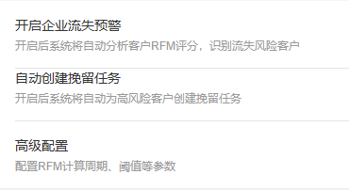
图1：历史PC流失预警设置名称及说明；两项开关值和高级配置写入值以当前查询为准。
查看列表与自动创建任务的条件分开。流失预警列表读取已保存RFM数据，可以按客户名称、业务员、风险等级和客户分群筛选；未选择等级时，还需核查询是否包含安全等级。因此看见一行客户不等于该客户应该得到挽留任务，列表为空也不直接证明开关关闭。先用原客户编号从客户档案辨认对象，再核残留筛选，避免同名客户或员工变更后查错行。
风险统计与明细也分开核。预警总数以及极高、高、中、低和安全等级数量按当前企业汇总，明细还会受名称、业务员、分群及等级筛选影响。用页内几行与总数比较，会把分页和筛选造成的差异误认为漏触发。保存查询条件，回查列表总数及统计；没有查到原客户时先查评分是否存在，再进入计算资格与扫描条件。
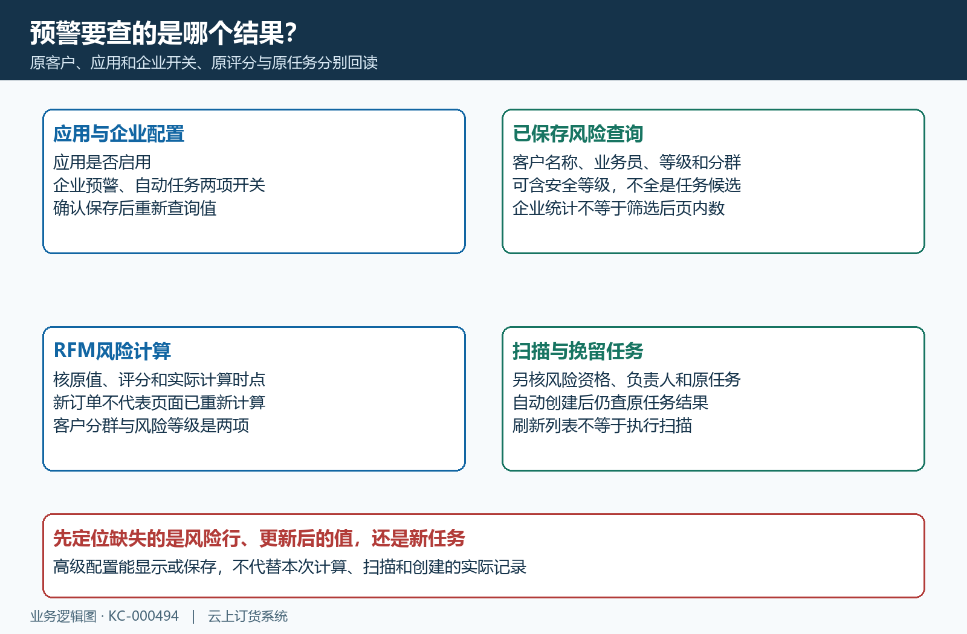
图2：应用可用、已保存风险查询和自动建任务分别确认；统计数量不直接代表待处理任务数量。

核已保存风险与自动扫描资格
原客户出现在预警列表后，回读风险等级、风险评分、客户分群、最近购买天数、购买次数、购买金额和最后购买时间。RFM计算保存的字段不会因为打开预警页面就重新生成；客户刚有订单而评分仍旧，先核订单发生时间与最近一次实际计算时间。分群名“流失风险客户”和风险等级“高风险”不是同一个字段，不能只凭分群名称决定是否自动建任务。
自动扫描需核已保存的“高风险”“极高风险”客户及按评分排序的前一百条候选范围。中风险客户即使在列表中也不属于这条自动路径；不能把“预警等级”配置当前显示中风险解释成所有中风险客户都会建任务。评分边界也看等级：可对照六十分仍为中风险、超过六十到八十分为高风险的分界核原结果；显示取整后的分数不替代原等级和原精度。
图3：历史RFM表头显示原始值、评分、风险等级及最后下单时间；自己的结果需查该次计算保存的客户行，空示例不代表计算完成。
再核负责人。自动电话回访任务需核原客户是否已有有效待处理或进行中任务，以及已保存评分行是否有业务员；这些条件未清楚前，不能只凭风险等级认定应已创建。客户档案已修改所属员工，不保证旧评分行此刻也已同步；用同一客户核档案、评分行业务员与原任务负责人。负责人缺失时先交接客户归属原因，不通过手动新增一条任务来证明自动规则已经执行。
扫描候选范围、最终建任务数量和页面统计不必相等。排名在前一百之外、已有任务或无业务员，都可能使某客户本次没有新任务；排在前面的客户被跳过，也不能据此承诺扫描会继续补足一百个新任务。若满足已知条件仍未生成，保留原评分及扫描时点，请核查对应企业本次执行记录；不能凭约定时间已到就认定后台扫描成功。
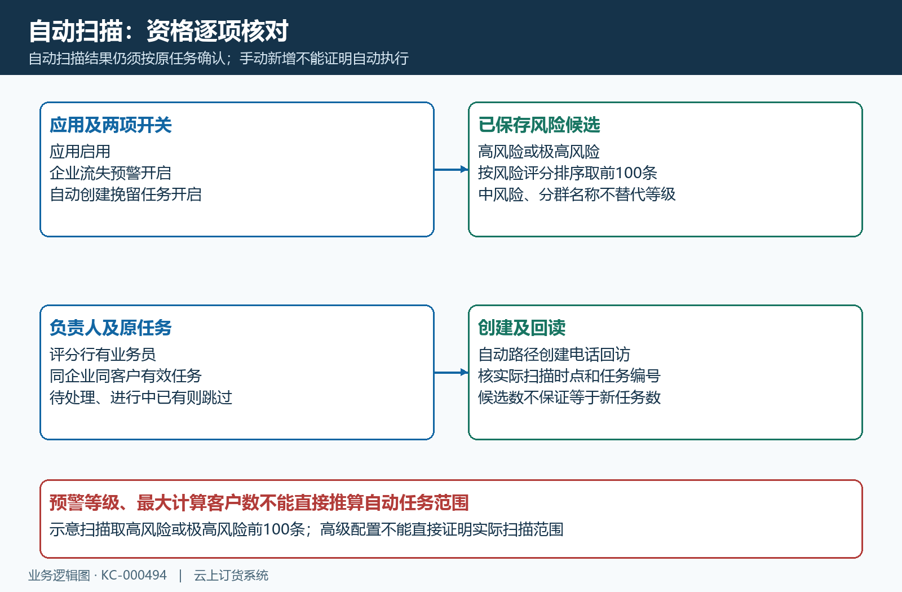
图4：自动路径还核已保存风险、候选范围、负责人和已有有效任务；页面可见客户不等于自动候选。

高级配置保存后，回读实际执行
“高级配置”包含计算周期、计算时间点、增量计算、客户数阈值、最大计算客户数和预警等级。先记录每一项原值及预期影响，区分计算RFM和扫描建任务两个动作。计算周期的每天、每周、每月不是RFM列表近一、三、六个月观察期，也不是任务状态；不能因两个地方都有“周期”，便把一个配置变化解释成所有结果都会立即更新。
时间点按零至二十三核填写范围，客户数阈值及最大计算客户数按至少一百核原提示与保存结果。保存有确认，失败保留原提示并修正具体字段；取消后仍按原配置处理。保存成功先重新查询配置，核写入值，再查对应计算或扫描是否实际发生。增量计算、客户数阈值这些说明不直接证明自动建任务已调用，更不能用最大计算客户数推算新增任务数量。
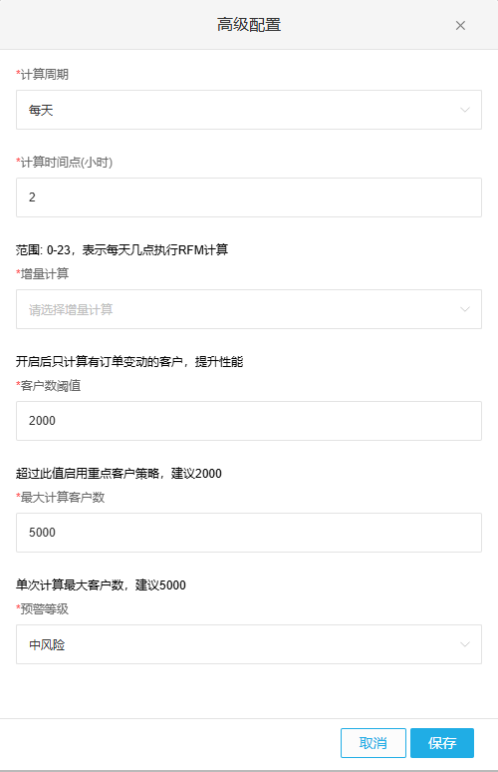
图5：历史高级配置弹窗保留六项字段与保存、取消；默认示例不代表本次保存值或执行记录。
配置与执行仍有差异时，保存具体值和原客户结果。分别核应用状态、两项开关和高风险、极高风险前一百条候选；高级配置中的预警等级或最大计算客户数，是否实际用于此次扫描还需查执行结果，不能仅凭字段值推定。不能向客户承诺把等级改为低风险就会给全部低风险客户建任务，或最大计算客户数设五千便会生成五千条。先把实际未符合的字段和预期范围交接核查。
时间点也不能只看再次打开弹窗的显示。打开弹窗时若以两点显示默认值，需特别核零点设置是否被默认显示覆盖；若遇此差异，应另行重新查询保存值，区分显示默认与实际存储。定时扫描与计算各有运行条件，应分别查实际执行时刻与结果；不要承诺保存后下一分钟、下一小时必定生效，也不连续改值来试出任务。

沿原任务判断再次创建与重复
转到“挽留任务”，用同一客户核每条任务编号、任务类型、状态、负责人、创建时间、结果与完成时间。先查待处理和进行中，再查已完成及已取消；名称相同和电话回访类型相同，不足以证明是同一条任务。记录两条出现的先后时间及首次新增提示，区分同一记录刷新后反复看到与实际存在多个不同编号。
核自动扫描的已有任务时，应按原企业、原客户查询有效的待处理和进行中任务，不能只看当前员工的筛选列表。只要仍有这类原任务，自动路径会跳过新建；换业务员、换任务类型或清空关键词不应被解释成可以绕过去重。原任务在别的筛选下看不见时，先放开相应条件核其状态，不因当前列表为空就反复手动创建电话回访任务。
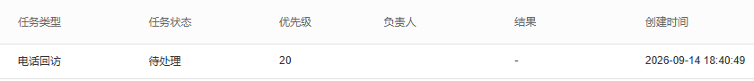
图6：历史PC任务行展示电话回访、待处理和创建时间；不能据此认定来源为自动扫描或当前任务仍未处理。
已完成或已取消不再属于上述待处理计数。原客户之后仍是高风险或极高风险、符合其他条件，后续扫描可能再建任务，这与同一待处理阶段出现多条不同。先串起旧任务完成或取消时间、当前风险计算时间和新任务创建时间，判断是否开始新一轮跟进；不能为阻止新任务把旧记录长期留在进行中，也不删除历史记录来掩盖时间线。
手动“创建任务”与自动扫描去重范围不同。快捷创建不能套用自动扫描的去重保证，不承诺重复点击只生成一条；提交失败或无反馈时先查原客户已有任务及原返回结果。并发处理或查询失败时，仍需按不同任务编号查实际结果，不能把先查已有任务理解成任何情况下都严格唯一。发现多条后先明确哪条承接实际工作，按真实处理保留其余记录及差异原因。
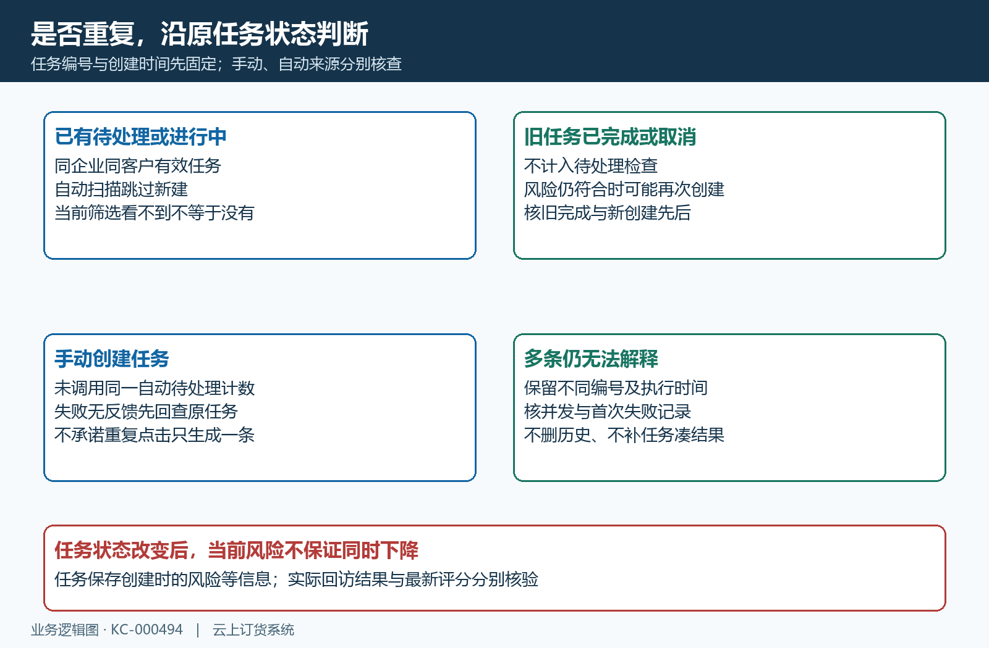
图7：待处理、进行中与完成、取消分开核；手动新增和自动扫描不能套用同一去重承诺。

处理结果、当前风险与交接分别回验
处理任务时沿原编号确认待处理、进行中、已完成或已取消，并核“挽留成功”“挽留失败”“客户取消”等处理结果及备注。实际业务决定完成后，再重新查询该任务的状态、结果与完成时间；成功提示只证明这次更新响应，不代替原记录回读。状态回退前保留原结果与完成时间，回退后核这两项是否清空，避免把字段清空误判为原处理从未发生。
任务完成不代表风险评分立即下降。任务保存的是创建时的客户风险、分群与负责人等信息，当前RFM可能已重新计算；应分别核原任务处理结果与客户最新评分及最后购买时间。一次回访说愿意订货不等于已形成符合计算条件的订单，发券或记录折扣也不等于实际成交。保留业务发生和评分更新的先后，不能把任务状态变化当作风险更新按钮。
“没有触发”时按应用与开关、已保存风险、候选范围、负责人、已有任务、实际执行记录的顺序交接；“重复触发”则先按不同任务编号和创建时间查手动新增、自动扫描及旧任务完成取消时间。卡片与明细数量不同优先核筛选，配置回读不同优先核写入值与显示默认。这样每类差异都有对应的原记录，不用清空客户、降低风险或补任务凑预期。
交接应包含企业与脱敏客户编号、页面入口、账号、发生时间、开关及配置前后值、风险等级与原始评分、任务编号状态、首次提示和最后有效结果。扫描若缺记录或创建失败，保留同时间的配置、评分和任务结果继续核查，未核清前不宣布问题已解决。原任务和处理记录继续保留；不重复发送优惠券或强行改任务结果来验证预警闭环。
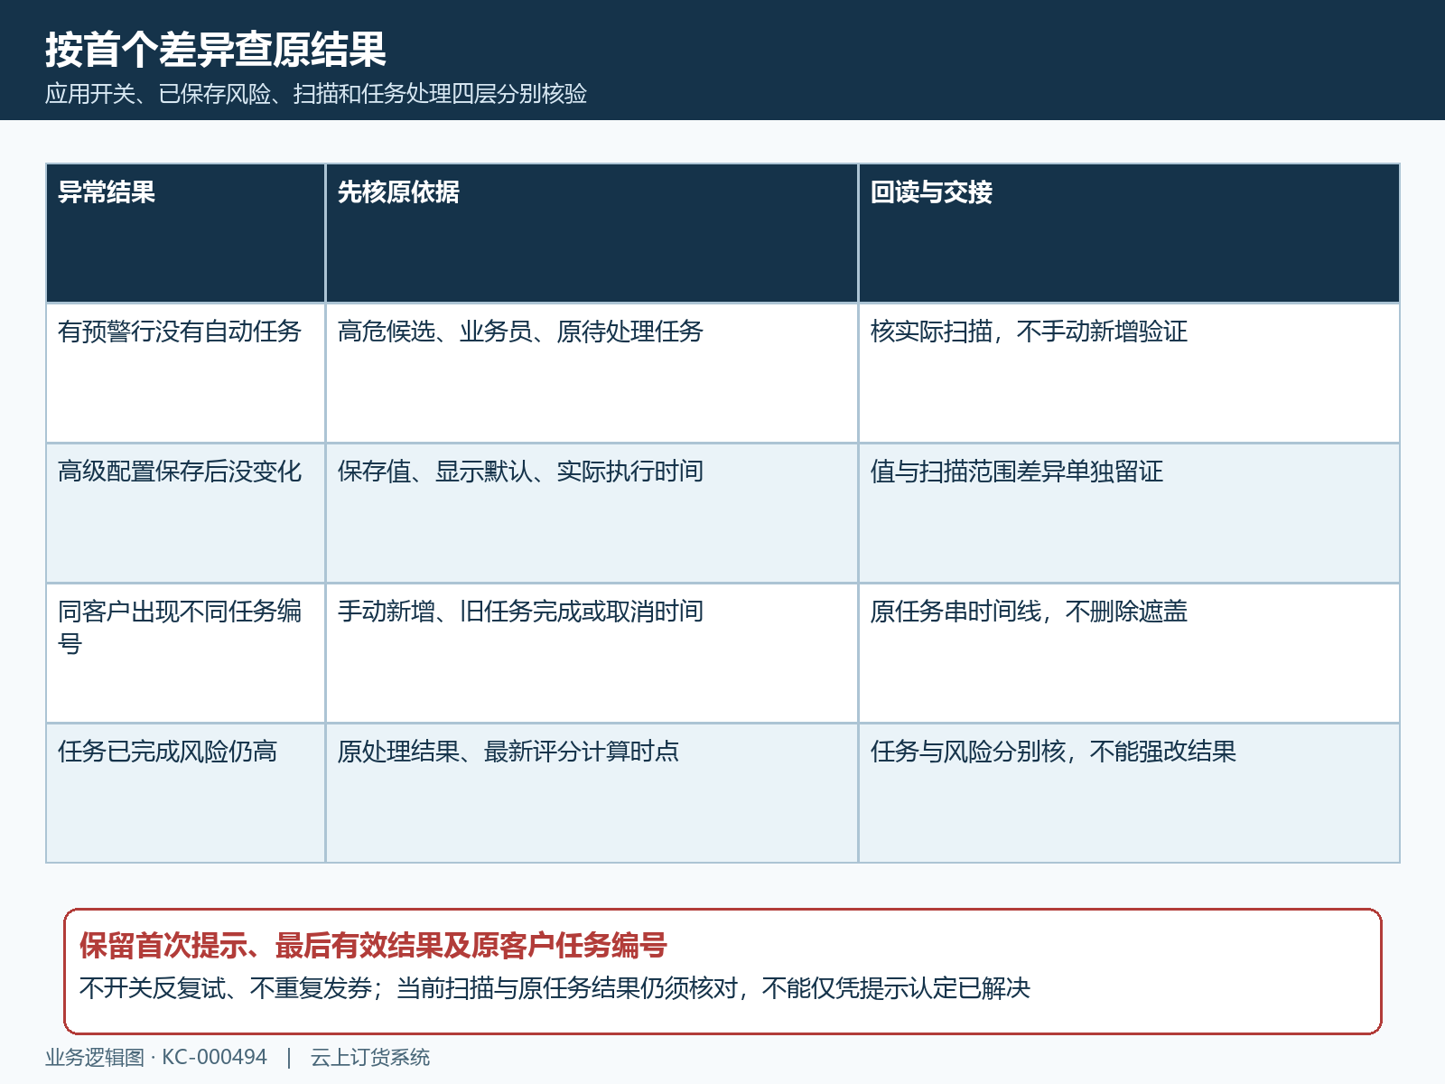
图8：按首个不同结果交接开关、评分、扫描与原任务时间线；处理完成和风险下降分别验证。

